PROVA DI SCIENZE
3. Raggruppa in un insieme ROSSO gli elementi appartenenti alla famiglia degli ANIMALI.
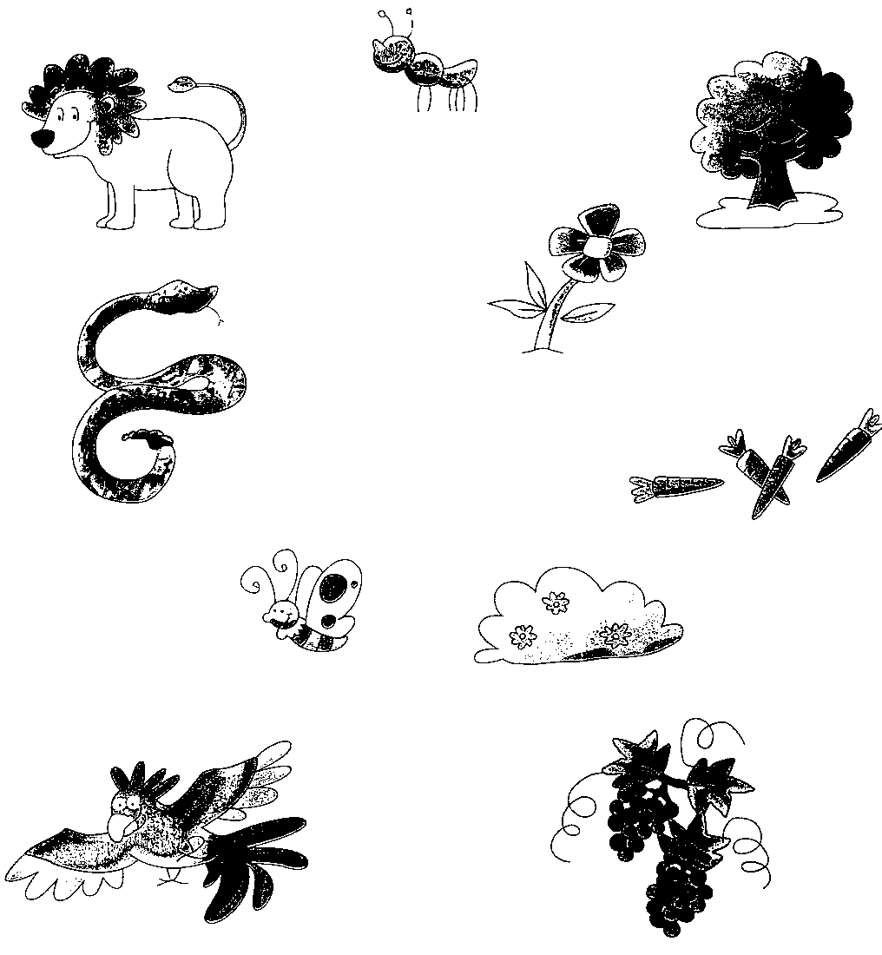
Raggruppa in un insieme VERDE gli elementi appartenenti alla famiglia dei VEGETALI.

